

Asignatura: Matemática

Profesora: Isabel Arias Q.

Guía N°5: Trabajo con Libro de Matemática 4° básico.

Nombre:_______________________________________Curso: ________ Fecha:______

**OA 3** Demostrar que comprenden la adición y la sustracción de números hasta 1 000: usando estrategias personales para realizar estas operaciones  descomponiendo los números involucrados estimando sumas y diferencias resolviendo problemas rutinarios y no rutinarios que incluyan adiciones y sustracciones aplicando los algoritmos en la adición de hasta cuatro sumandos y en la sustracción de hasta un sustraendo.

**Indicadores de Evaluación**: Aplican el algoritmo de la adición y de la sustracción en la resolución de problemas rutinarios. Aplican el algoritmo de la adición y de la sustracción en la resolución de problemas monetarios. Resuelven problemas rutinarios y no rutinarios que involucran adiciones y sustracciones de más de dos números.

Visitar:

<https://curriculumnacional.mineduc.cl/614/articles-20098_recurso_pdf.pdf>

Instrucciones: Leer atentamente y contestar todas las páginas. Desde 46 a 51.

Solo copiar y trabajar en el cuaderno los ejercicios indicados.

**Tarea N°1 página 46**

En el cuaderno copiar el juego de ingenio (el cuadrado) y completarlo.

**Tarea N°2 página 50**

En el cuaderno copiar y resolver los ejercicios de los ítems 3 y 4

**Tarea N°3 página 51**

En el cuaderno copiar la pregunta y resolver el ítem 7 al 11

**AUTOEVALUACION DE GUIA N° 5**

A continuación, te presento una pauta para autoevaluar el trabajo realizado en el texto de estudiante. Marca con X cada recuadro, según el trabajo que tú hiciste,

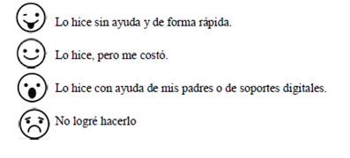

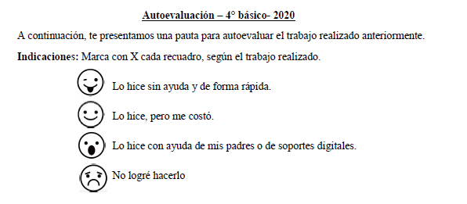

|  |  |  |  |  |
| --- | --- | --- | --- | --- |
| Indicadores de Guía N°5 |  |  |  |  |
| Tarea N°1¿Logré realizar el juego de ingenio matemático? |  |  |  |  |
| Tarea N°2 ¿Resolví los ítems 3 y 4, que corresponde a sumas y restas? |  |  |  |  |
| Tarea N°3 ¿Copié y resolví los problemas del 7 al 11, aplicando la estrategia de comprender, calcular y contestar? |  |  |  |  |
| Comprendo y puedo resolver problemas de sumar y restar. |  |  |  |  |
| Puedo calcular sumas y restas con reservas (con llevar) |  |  |  |  |